# La méthodologie traditionnelle

La méthodologie traditionnelle, appelée également méthodologie grammaire-traduction ou classique, est la plus vieille des méthodologies d’enseignement / apprentissage des langues étrangères. Née à la fin du XVIème siècle et initialement utilisée dans l’enseignement des langues dites “mortes” tels le grec, le latin, elle a pris sa place dans l’enseignement des langues modernes jusqu’au milieu du XXème siècle. Il s’agit donc d’une méthodologie qui a perduré pendant plusieurs siècles et qui a contribué au développement de la pensée méthodologique.

L’objectif premier de cette méthodologie est la lecture, la compréhension et la traduction des textes littéraires (thèmes/versions) où l’apprenant applique les règles de grammaire qui lui ont été enseignées de manière explicite en sa langue maternelle. La langue source reste la langue d’enseignement et occupe une fonction primordiale.

Selon les propos de JP Robert, la méthodologie traditionnelle vise à « *doter l’élève d’un savoir qui l’ouvre sur la société, à recours à la traduction (en privilégiant les exercices de version et de thème) pour lui permettre de lire des textes d’auteurs reconnus, et utilise un matériel écrit (vocabulaire, grammaire, dictionnaire bilingue*) » (JP Robert, 2008 : 133)

Le vocabulaire était enseigné sous forme de listes de centaines de mots présentés hors contexte et que l’apprenant devait apprendre par cœur.

Avec la méthodologie traditionnelle, l’oral est relayé au second plan et la priorité est accordée à l’écriture. Cependant, elle ne donne pas accès à un véritable apprentissage de l’expression écrite puisque (Cornaire & Raymond, 1999, p.4-5) :

* + « *Les activités écrites proposées en classe de langue demeurent relativement limitées et consistent principalement en thèmes et versions. »*
  + *« Les exercices d’écriture portent sur des points de grammaire à faire acquérir aux apprenants (ordre des mots dans la phrase, élaboration d’une phrase simple, complexe, etc.) et proviennent d’exemples tirés »* de textes littéraires lus et traduits.

Ces textes au langage normatif sont considérés comme *« le moyen le plus sûr de devenir un bon rédacteur ».*

* + Ces exercices ne créent *« aucune situation où l’apprenant est appelé à faire un usage personnel de la langue écrite*. » : la production écrite est artificielle et faite de stéréotypes.

La méthodologie grammaire-traduction « *permet à l’élève d’acquérir de solides connaissances linguistiques (en grammaire, en vocabulaire), de le doter, avec l’étude des textes choisis, d’une bonne culture de la langue cible, mais à contrario, elle est incapable de développer chez lui une véritable compétence de communication* » (JP Robert, 2008, p 133). Par contre, elle est une méthodologie propice à former de bons traducteurs de textes littéraires.

D’après Christian Puren, la méthodologie traditionnelle a donné lieu entre le XVIIIème et le XIXème siècle à des variations méthodologiques assez importantes, et a subi toute une évolution interne qui a préparé l’avènement de la méthodologie directe.

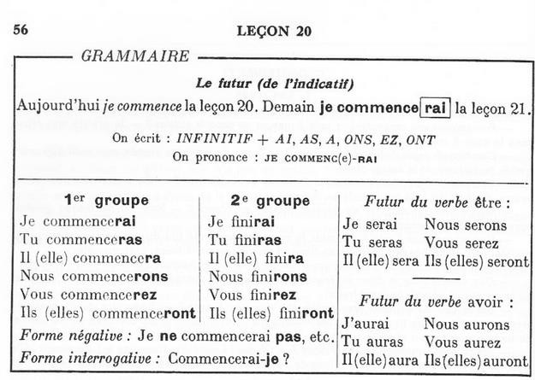

***Exemple d’une leçon de grammaire selon la méthode traditionnelle***

# 2. La méthodologie directe

On appelle méthodologie directe la méthode utilisée au début du 20 ème siècle en France et en Allemagne.

En France, en 1902, on assiste à ce que C. Puren nomme *“le coup d’état pédagogique*" : une instruction officielle imposera d’une manière autoritaire l’utilisation d’une nouvelle méthodologie dans l’enseignement national: ***la méthodologie directe***.

Son apparition résulte d’une évolution interne de la méthodologie traditionnelle, mais c’est également dû à une volonté politique. En effet, dès la fin du 19 ème siècle, la France désirait s’ouvrir sur l’étranger. La société ne voulait plus d’une langue exclusivement littéraire, elle avait besoin d’un outil de communication qui puisse favoriser le développement des échanges économiques, politiques, culturels et touristiques qui s’accélérait à cette époque. Les besoins d’apprentissage des langues vivantes étrangères évoluent ainsi vers un nouvel objectif qui se veut plus “pratique” et qui visait une maîtrise effective de la langue comme instrument de communication. Elle est considérée, historiquement, comme la première méthodologie spécifique à l’enseignement des langues vivantes étrangères.

La méthodologie directe constitue une approche naturelle de l’apprentissage d’une langue étrangère fondée sur l’observation de l’acquisition de la langue maternelle par l’enfant.

Son objectif est « *de faire parler l’élève sans parler de la langue. Elle refuse -comme son nom l’indique- le passage par la traduction, se propose de plonger l’élève dans un bain de langue et veut imiter les conditions d’apprentissage de la langue maternelle* » (Robert, 2008 : 133). Le matériel utilisé se composait d’objets appartenant à l’environnement de l’élève.

Cette méthodologie se base sur l’utilisation de plusieurs méthodes : méthode directe, active et orale**.**

- *méthode directe* qui constitue un ensemble des procédés et des techniques permettant d’éviter le recours à la langue maternelle dans l’apprentissage. Il s'agit du principe de base qui la distingue de la méthodologie traditionnelle. Cependant l’opinion des méthodologues directs sur l’utilisation de la langue maternelle divergeait : certains étaient partisans d’une interdiction totale, tandis que la plupart étaient conscients qu’une telle intransigeance serait néfaste et préféraient une utilisation plus souple de la méthode directe.

***-*** *méthode orale* qui constitue un ensemble des procédés et des techniques visant à la pratique orale de la langue en classe. Les productions orales des élèves en classe constituaient une réaction aux questions du professeur afin de préparer la pratique orale. L’objectif de la méthode orale était donc pratique. Le passage à l’écrit restait au second plan et était conçu comme le moyen de fixer par l’écriture ce que l’élève savait déjà employer oralement, c’est ce que certains ont nommé un "*oral scripturé*". La progression vers la rédaction libre passait par la dictée, puis par des reproductions de récits lus en classe et enfin par des exercices de composition libre.

*- méthode active* constituée d’un ensemble de méthodes visant à rendre l'apprenant plus actif :

* interrogative : système de questions-réponses entre le professeur et ses apprenants, afin de réemployer les formes linguistiques étudiées),
* intuitive : explication du vocabulaire (sans recours à la langue maternelle) qui obligeait l’élève à un effort personnel de divination à partir d’objets ou d’images,
* imitative : imitation acoustique au moyen de la répétition intensive et mécanique,
* répétitive (on retient mieux en répétant) ainsi que la participation active physiquement de l’élève (la lecture expressive par exemple accompagnée par des mouvements corporels afin d’augmenter la motivation chez l’apprenant).

Enfin, la motivation de l’élève est comptée. Les méthodes sont adaptées aux intérêts, aux besoins et aux capacités de l’élève. La progression des contenus se faisait du simple au complexe.

La méthodologie directe fut déclinée à cause de quelques problèmes aussi bien internes qu’externes.

Les problèmes internes les plus importants ont été :

* l’incontrôlable inflation lexicale qui finissait par décourager les apprenants;
* l’intransigeance dans l’utilisation de la langue maternelle qui divisait les enseignants ;
* la centration sur l'oral qui nuit à la compétence linguistique écrite des élèves

En ce qui concerne les problèmes externes, on peut citer le refus par les enseignants d’une méthodologie qui leur a été imposée et l’ambition excessive de cette méthodologie qui exigeait des professeurs une excellente maîtrise de la langue orale sans pour autant offrir un recyclage massif des enseignants.

Il n'en reste pas moins que la méthode directe a posé les premiers jalons d'une évolution qui n'a cessé de se préciser à travers les apports de la méthode audio-orale et de la méthode audio- visuelle.

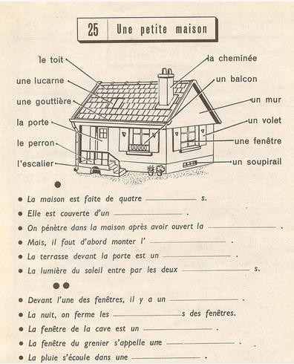

***Exemple de leçon selon la méthodologie directe***

# La méthodologie active :

Cette méthodologie, appelée aussi « *méthodologie éclectique* » ou « *méthodologie mixte* », a été utilisée d’une manière généralisée dans l’enseignement scolaire français des langues vivantes étrangères depuis les années 1920 jusqu’aux années 1960.

Cette réticence à nommer cette nouvelle méthodologie révèle la volonté d’éclectisme de l’époque et le refus d’une méthodologie unique.

Elle a constitué un compromis entre les deux méthodologies précédentes et a voulu établir un équilibre entre l’acquisition pratique de la langue et de la culture, c'est-à-dire cet équilibre qu’il convient d’assurer entre l’objectif linguistique et l’objectif culturel de l’enseignement des langues étrangères.

Les méthodologues actifs ont introduits certaines variations à la méthodologie directe sans modifier son noyau. Ils permettaient l’utilisation de la langue maternelle en classe. En ce sens, on peut dire qu’ils ont réellement assoupli la rigidité de la méthode directe.

Ils ont opté pour un assouplissement de la méthode orale et rendu au texte écrit sa place comme support didactique. Les textes de base étaient plus souvent descriptifs ou narratifs que dialogués.

On a également privilégié l’enseignement de la prononciation à travers les procédés de la méthode imitative directe.

En outre, on constate un assouplissement de l’enseignement du vocabulaire puisqu’on avait de nouveau recours à la langue maternelle comme procédé d’explication. Par conséquent, il était permis d’utiliser la traduction pour expliquer le sens des mots nouveaux.

Cependant, dans tous les cours de FLE de cette époque on retrouve des leçons sur des thèmes de la vie quotidienne dans lesquelles on utilisait des images pour faciliter la compréhension et éviter si possible la traduction du vocabulaire.

L’enseignement de la grammaire s’est également assoupli en utilisant une démarche inductive qui privilégiait la morphologie sur la syntaxe.

De même la méthode active était amplement valorisée afin d’adapter les méthodes utilisées à l’évolution psychologique de l’élève et de créer une ambiance favorable à son activité puisque la motivation de l’apprenant était considérée comme un élément clé dans le processus d’apprentissage.

# La Méthodologie Audio-Orale (M.A.O.)

C’est dans les années 1950 que des spécialistes de la linguistique appliquée ont créé la méthode audio-orale (MAO), en prenant pour socle « la Méthode de l'Armée » Développée au cours de la Seconde Guerre mondiale aux Etats-Unis. Celle-ci a été créée pour répondre aux besoins de l’armée américaine de former rapidement des gens parlant d’autres langues que l’anglais. La méthodologie audio-orale repose sur le béhaviorisme et le structuralisme linguistique. Le béhaviorisme consistait à introduire des structures toutes faites qu'il fallait répéter puis consolider grâce à un processus de stimulus du professeur et de réponse de l'apprenant. Il est question du réflexe conditionné : Stimulus-Réponse-Renforcement.

L’apprentissage d’une langue consiste donc en *« l’acquisition d’un ensemble de structures linguistiques au moyen d’exercices (en particulier la répétition) qui favorisent la mise en place d’automatismes.* » (Cornaire & Raymond, 1999 :5). La langue est donc conçue comme un ensemble d’habitudes, d’automatismes linguistiques qui font que des formes linguistiques appropriées sont utilisées de façon spontanée.

Pour cela, cette méthodologie a profité de manière intense des nouvelles technologies de l’époque telles les enregistrements, les supports audiovisuels, les laboratoires de langue *« dont l’objectif est de faire répéter les structures linguistiques de façon systématique et intensive de sorte qu’elles s’en trouvent mémorisées et automatisées.* » (Hirschsprung, 2005 :31)

Elle donnait aussi la priorité au matériel technique tel que le tableau de feutre et le magnétophone.

Son objectif général étant la communication en langue cible *« les quatre habiletés (compréhension orale et écrite et expression orale et écrite) sont visées en vue de la communication de tous les jours.* » (Germain, 1993 :142

Cependant, comme dans la méthodologie directe, dans la M.A.O. aussi, l’écrit prend sa place au second plan et l’oral reste prioritaire. Dans cette perspective les activités d’écriture reste réduites et « *se limitent le plus souvent à des exercices de transformation et de substitution* » dans lesquels le sens est négligé au détriment de l’aspect syntaxique ou bien se limitent « *à une composition où l’on s’attend à ce que l’apprenant reprenne les structures linguistiques présentées à l’oral* ». (Cornaire & Raymond, 1999, p.5-6)

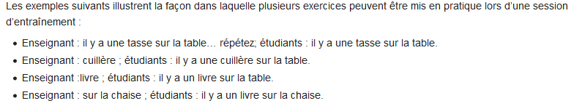

***Exemple d’exercices structuraux***

Le vocabulaire était relégué au second plan par rapport aux structures syntaxiques. De plus, les habitudes linguistiques de la langue maternelle étaient considérées principalement comme une source d’interférences lors de l’apprentissage d’une langue étrangère ; afin de les éviter, il était recommandé que le professeur communique uniquement dans la langue étrangère.

La MAO a été critiquée pour :

* le manque de transfert hors de la classe de ce qui a été appris (sa validité se limitait au niveau élémentaire).

- il n’est toujours pas question d’un véritable apprentissage de l’expression écrite, d’une vraie communication écrite et surtout d’une autonomie à l’écrit.

Nous verrons que dans la méthodologie SGAV, qui a suivi la M.A.O, la situation ne s’est pas améliorée.

# La méthodologie Structuro-globale audio-visuelle (SGAV)

Au milieu des années 50, Petar Guberina, de l’Institut de Phonétique de l’Université Zagreb,

« *donne les premières formulations théoriques de la méthode SGAV (Structuro-Globale Audio-Visuelle*) » (Germain, 1993 :153). D’abord, cette méthodologie s’est nommée “la méthode Saint-Cloud Zagreb” (Besse, 1985 :39). Cette méthodologie, après son apparition pour la première fois aux Etats-Unis, s’est répandue dans tous les pays du monde en associant “*des enregistrements sonores (sur bande magnétique) d’exercices, énoncés ou des récits à des séquences d’images projetées sur un écran à partir de films fixes*” (Cuq, 2003 :28).

Les principes de la méthodologie SGAV d’après Mihaela Ivan (Ivan, 2006: 17) sont:

* Une priorité donnée à la langue parlée,
* Une grammaire inductive implicite avec exercices de réemploi, des structures en situation, par transposition,
* Un vocabulaire limité aux mots les plus courants,
* L’enseignant se tient tel un technicien de la méthodologie,
* Une approche du français sans aucun recours à la langue maternelle

Cette méthodologie se focalise sur l’enseignement/apprentissage de la communication verbale et la langue étrangère est considérée avant tout comme un moyen d'expression et de communication orale. L'écriture qui se trouve dans le deuxième plan est seulement considérée comme un dérivé de l'oral. C’est-à-dire, le professeur fait appel aux éléments non-verbaux comme gestes, mimiques, etc. pendant le déroulement des leçons. L’élève étant actif dans la classe n'a aucun contrôle sur le développement ou sur le contenu du cours et il doit continuellement écouter, répéter, comprendre, mémoriser, et parler librement d’après les principes de cette méthodologie (Ivan, 2006 : 18). Elle a représenté un point de repère dans l’évolution de la didactique des langues et ses principes sont développés par les courants méthodologiques qui lui ont succédé.

En 1960 en France, le premier cours visant l’enseignement du français langue étrangère (FLE) élaboré suivant cette méthode est la *méthode Voix et images de France*. La cohérence de la méthode audiovisuelle était construite autour de l’utilisation conjointe et complémentaire de l’image et du son. Le support sonore était constitué par des enregistrements magnétiques et le support visuel par des images fixes.

Sur le plan pédagogique, les méthodes audio-visuelles sont édifiées en fonction de théories de la linguistique structurale (structuralisme américain) et des théories psychologiques béhavioristes, ce qui conduit à privilégier des démarches pédagogiques « mécanistes ».

La méthodologie SGAV repose sur le triangle : situation de communication/ dialogue/ image et *« les quatre habiletés sont travaillées même si perdure une prédominance de l’oral sur l’écrit. Les sentiments et les émotions font partie intégrante du processus d’apprentissage. Cette approche est globalisante du point de vue des formes et s’attache à l’assimilation par le cerveau d’un ensemble que constitue la langue, ensemble expérimenté par la perception sensorielle.»* (Hirschsprung, 2005 :33)

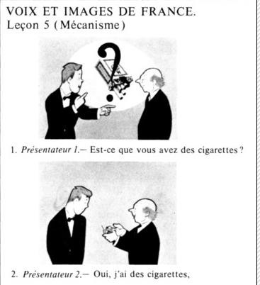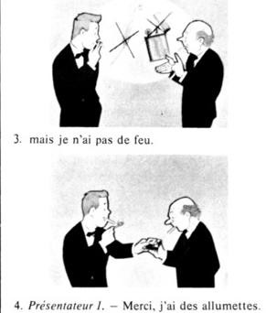

## Le Français fondamental:

A partir des années 1950 et pour des raisons politiques, l’enseignement du Français comme langue étrangère, devient une préoccupation au plus haut niveau de l’état français.

Des équipes de recherches, constituées de linguistes, de littéraires et de pédagogues, s’activent en France et à l’étranger pour trouver les meilleurs outils pour diffuser le français (non encore devenu FLE). Les premiers travaux publiés dès 1954 ont donné naissance *au français élémentaire* puis deux listes de 1500 vocables environ chacune nommée *français fondamental (premier degré et second degré)*

Le *français fondamental* est une liste de mots et d'indications grammaticales élaborée en vue de l'enseignement du français aux étrangers et aux populations de l'Union française en vue d’améliorer la diffusion de sa langue dans le monde. Il sera considéré, jusqu’aux années 1975/76, comme une base indispensable pour les premières étapes d’enseignement/apprentissage du FLE pour des apprenants en cours intensifs ou en situation scolaire.

*« Le noyau de mots fréquents et le lexique disponible fondamental forment ensemble le français fondamental. Il est constitué d'un premier degré (F.F.1), limité à moins de 1 500 mots, complété d'un deuxième degré (F.F.2) qui comporte quelque 1 700 mots. Les listes définitives ont été établies par une commission de pédagogues et de grammairiens, après examen des résultats du dépouillement de diverses enquêtes. Les deux degrés du français fondamental constituent une base très solide et suffisamment large pour l'apprentissage de la langue usuelle, aussi bien dans le cadre du français langue étrangère (F.L.E.) que du français langue maternelle (F.L.M.* » (H. Laborie)

Les contenus et les listes du *français fondamental* (FF) ont fait l’objet de critiques d’ordre linguistique et surtout sociolinguistique. Certains dialogues élaborés strictement sur le FF présentaient des aspects langagiers peu vraisemblables. Les parcours linéaires ne tenaient pas compte des besoins langagiers, professionnels et des motivations réelles des publics visés. Tous les apprenants – qu’ils soient scolaires ou adultes professionnels - étaient confrontés aux mêmes contenus et à des progressions très lentes, souvent inadaptées aux durées que les apprenants pouvaient raisonnablement consacrer à l’apprentissage de la langue.

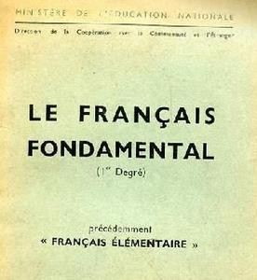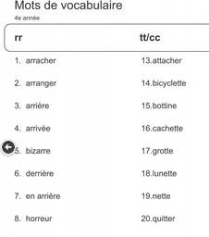

## Bibliographie sélective

* Besse, H. (1985). *Méthodes et Pratiques des manuels de Langue*. CREDIF. Paris: Didier.
* Cadre européen commun de référence pour les langues, Conseil de l’Europe, Didier, 2001.

-Cornaire C, et Raymond P. (1999). *La production écrite*. Paris : Robert Galisson. Coll. CLE International.

-Cuq, J. P. (2005*). Cours de Didactique du Français Langue Etrangère et Seconde*. Grenoble: Cedex. Presses Universitaires de Grenoble.

-Cuq, J. P. (2003). *Dictionnaire de Didactique du Français. Langue Etrangère et Seconde.* Paris: Clé International.

* Germain, C. (1993). *Evolution de L’Enseignement des Langues: 5000 Ans d’Histoire.* Paris: Didier. Clé International.

-Hirschsprung, N (2005). *Apprendre et enseigner avec le multimédia*. Paris. (Coll. Hachette, F).

-Ivan, M. (2006). « La Méthode Structuro-Globale Audio-visuelle (S.G.A.V.) Audio-Visual and Structuro- Global Method ». Dialogos 2006/14.p.16-20. ASE, Bucarest, Roumanie. [[ht](http://www.romanice.ase.ro/dialogos/14/07_Ivan-La-metode-structuro.pdf)t[p://www.romanice.ase.ro/dialogos/14/07_Ivan-La-metode-structuro.pdf](http://www.romanice.ase.ro/dialogos/14/07_Ivan-La-metode-structuro.pdf)].

* H. Laborie. Le français fondamental / CASNAV Académie d'Amiens - France
* Puren, C. (1988). *Histoire des méthodologies de l'enseignement des langues*. Paris: Nathan. Clé International.